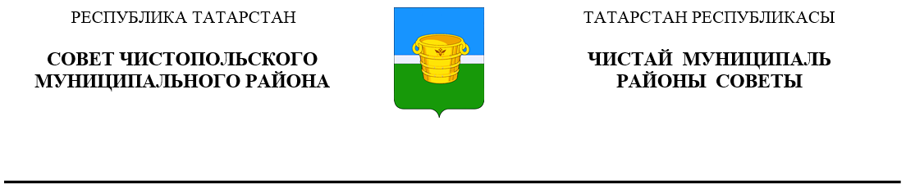
Решение |  | Карар
24 сентября 2025 года г.Чистополь |  |  | № 1/4

Об объявлении конкурса на замещение должности руководителя Исполнительного комитета
Чистопольского муниципального района
Республики Татарстан

В соответствии со статьей 22 Федерального закона от 20 марта 2025 года № 33-ФЗ «Об общих принципах организации местного самоуправления в единой системе публичной власти», статьей 26 Закона Республики Татарстан от 28 июля 2004 года № 45-ЗРТ «О местном самоуправлении в Республике Татарстан», Указом Раиса Республики Татарстан от 04.09.2025 № УП-708 «О внесении изменений в Указ Раиса Республики Татарстан «О назначении членов конкурсных комиссий для рассмотрения кандидатур на замещение должностей руководителей исполнительных комитетов муниципальных районов и городских округов Республики Татарстан», статьей 44 Устава муниципального образования «Чистопольский муниципальный район» Республики Татарстан, Совет Чистопольского муниципального района Республики Татарстан

РЕШИЛ:

1. Объявить конкурс на замещение должности руководителя Исполнительного комитета Чистопольского муниципального района Республики Татарстан.
Прием документов на конкурс от претендентов на замещение должности руководителя Исполнительного комитета Чистопольского муниципального района Республики Татарстан производить с 26 сентября 2025 года по 16 октября 2025 года включительно в здании Исполнительного комитета Чистопольского муниципального района Республики Татарстан по адресу: г.Чистополь, ул. Бебеля, д. 129, каб. № 28 с 8.00 до 17.00 часов ежедневно, кроме субботы и воскресенья, тел. (84342) 5-30-07.

2. Назначить половину состава конкурсной комиссии для рассмотрения кандидатур на замещение должности руководителя Исполнительного комитета Чистопольского муниципального района Республики Татарстан в количестве 3 человек в следующем составе:
- Зайцев Владимир Иванович – председатель Совета директоров ООО ПКФ «Бетар» (по согласованию);
- Сабирзянов Фарид Халитович – глава Адельшинского сельского поселения Чистопольского муниципального района Республики Татарстан (по согласованию);
- Забегаев Дмитрий Иванович – председатель ТОС №5 «Радиокомпания Вектор» (по согласованию).
3. Принять к сведению, что другая половина состава конкурсной комиссии по рассмотрению кандидатур на замещение должности руководителя Исполнительного комитета Чистопольского муниципального района Республики Татарстан назначена Указом Раиса Республики Татарстан от 04.09.2025 № УП-708 «О внесении изменений в Указ Раиса Республики Татарстан «О назначении членов конкурсных комиссий для рассмотрения кандидатур на замещение должностей руководителей исполнительных комитетов муниципальных районов и городских округов Республики Татарстан».
4. Утвердить проект контракта с руководителем Исполнительного комитета Чистопольского муниципального района Республики Татарстан, в том числе в части условий, касающихся осуществления полномочий по решению вопросов непосредственного обеспечения жизнедеятельности населения, согласно приложению к настоящему решению.
5. В соответствии с Положением о порядке проведения конкурса на замещение должности руководителя Исполнительного комитета Чистопольского муниципального района Республики Татарстан, утвержденным решением Совета Чистопольского муниципального района Республики Татарстан от 15.10.2010 №1/3, конкурсной комиссии провести конкурс на замещение должности руководителя Исполнительного комитета Чистопольского муниципального района Республики Татарстан и представить результаты конкурса и информацию о кандидатах в Совет Чистопольского муниципального района Республики Татарстан.
6. Внести в Положение о порядке проведения конкурса на замещение должности руководителя Исполнительного комитета Чистопольского муниципального района Республики Татарстан, утвержденное решением Совета Чистопольского муниципального района Республики Татарстан от 15.10.2010 №1/3 (с изменениями, внесенными решениями Совета Чистопольского муниципального образования Республики Татарстан от 20.01.2012 №14/3, от 22.09.2014 №38/3, от 22.09.2015 №1/6, от 25.09.2020 №1/4) следующие изменения:
6.1. в пункте 1 слова «со статьей 37 Федерального закона от 06.10.2003 N 131-ФЗ «Об общих принципах организации местного самоуправления в Российской Федерации» заменить словами «со статьей 22 Федерального закона от 20 марта 2025 года № 33-ФЗ «Об общих принципах организации местного самоуправления в единой системе публичной власти»;
6.2. пункт 5 изложить в следующей редакции:
«5. При формировании конкурсной комиссии половина членов конкурсной комиссии назначается Советом, а другая половина – Раисом Республики Татарстан.»;
6.3. в пункте 12:
подпункт 2 изложить в следующей редакции:
«2) анкету, предусмотренную статьей 15.2 Федерального закона от 2 марта 2007 года №25-ФЗ «О муниципальной службе в Российской Федерации»;»;
подпункт 5 изложить в следующей редакции:
«5) документ об образовании и о квалификации;».
7. Организационному отделу Совета Чистопольского муниципального района опубликовать сообщение о проведении конкурса в газете «Чистопольские известия» 26 сентября 2025 года.
8. Контроль за исполнением настоящего решения возложить на руководителя аппарата Совета Чистопольского муниципального района Республики Татарстан Р.Р.Мазгутова.

Глава Чистопольского
муниципального района Д.А. Иванов

